
UNIVERSIDAD EL BOSQUE
Facultad de Ingeniería — Programa de Ingeniería de Sistemas
Bases de Datos 1 (12998) — Periodo 2026-2
Conexión de la Aplicación Web a la Base de Datos Relacional
SIGEVET — Sistema Integral de Gestión Veterinaria
Red de Clínicas Veterinarias Huella Sana S.A.S. (caso simulado)
Proyecto Final · Fase 2 · Versión 1.0
Integrantes
Sebastián Castellanos Parra — 1031811214
Juan David Polo Herrera — 1117506677
Juan Miguel Ramos — 1025528586

Docente
Ing., Esp., M.Ed. Christian Felipe Duarte Arévalo
Bogotá D.C.
Tabla de contenido

1 Introducción
SIGEVET incluye una aplicación web de consulta que se conecta a la base de datos MySQL de la máquina virtual y muestra, en tiempo real, la información de la red de clínicas: clientes, mascotas e historias clínicas, agenda, inventario, facturas, personal y los 55 ejercicios de álgebra relacional. Su propósito es demostrar la conectividad y la lectura de datos que pide el enunciado.

2 Arquitectura
La aplicación está hecha en Java 21 con Servlets y JSP, sin frameworks, y se despliega como ROOT.war en Apache Tomcat 10.1. Tomcat corre dentro de la máquina virtual, junto a MySQL, como un servicio del sistema (sigevet-web) en el puerto 5000. Desde el equipo anfitrión solo se abre el navegador.
Navegador ──HTTP 5000──▶ Tomcat ──▶ Servlets ──▶ SQL escrito a mano (Consultas.java)
│ │ JDBC: DriverManager + PreparedStatement (Connector/J)
▼ ▼
Páginas JSP MySQL 8.4 · base sigevet (usuario vet_app)
Archivos de la aplicación
Archivo (app/src/main/) | Qué hace
java/.../Conexion.java | Abre la conexión con DriverManager usando las variables de entorno
java/.../BaseDatos.java | Ejecuta el SQL con PreparedStatement y ResultSet y devuelve las filas
java/.../Consultas.java | Las consultas SQL de cada página, escritas a mano como texto
java/.../*Servlet.java | Un servlet por página: inicio, clientes, cliente, mascota, agenda, inventario, facturas, factura, personal y álgebra
java/.../Parametros.java | Lee y valida los parámetros de la URL (números, fechas y página)
java/.../Algebra.java | Lee los 55 ejercicios del script 01_consultas_algebra_relacional.sql
java/.../Formato.java y webapp/WEB-INF/sigevet.tld | Formato de fechas (dd/MM/yyyy) y de dinero ($ 364.000) para usar en las JSP
webapp/WEB-INF/jsp/*.jsp | Páginas HTML con JSP y JSTL
webapp/WEB-INF/web.xml | Páginas de error 404 y 500, y codificación UTF-8
Sin frameworks ni ORM. La aplicación no usa Spring, JPA, Hibernate ni ninguna herramienta que genere SQL de forma automática. Cada servlet recibe la petición, ejecuta su consulta SQL con JDBC y le pasa las filas a una página JSP. Así se ve la relación directa entre las consultas de la aplicación, el modelo relacional y el álgebra relacional de la Fase 1.

3 Conexión a MySQL
La conexión usa MySQL Connector/J (mysql-connector-j), el controlador JDBC oficial de MySQL. Cada consulta abre una conexión con DriverManager y la cierra al terminar (Conexion.java):
Class.forName("com.mysql.cj.jdbc.Driver");
return DriverManager.getConnection(url, usuario, clave);
La URL ya incluye la base de datos (jdbc:mysql://localhost:3306/sigevet), así que las consultas usan los nombres de las tablas sin prefijo.
Ejemplo de una consulta (Consultas.java). Los ? son parámetros que se llenan con PreparedStatement:
SELECT c.id_cliente, c.tipo_documento, c.num_documento, c.nombres, c.apellidos, c.email, ci.nombre AS ciudad
FROM CLIENTE c JOIN CIUDAD ci ON ci.id_ciudad = c.id_ciudad
WHERE UPPER(c.num_documento) LIKE ? OR UPPER(c.apellidos) LIKE ?
ORDER BY c.apellidos, c.nombres, c.id_cliente
OFFSET ? ROWS FETCH NEXT ? ROWS ONLY
Así se ejecuta (BaseDatos.java, resumido):
try (Connection conexion = Conexion.obtener();
PreparedStatement sentencia = conexion.prepareStatement(sql)) {
for (int i = 0; i < parametros.length; i++) {
sentencia.setObject(i + 1, parametros[i]);
}
try (ResultSet resultado = sentencia.executeQuery()) {
while (resultado.next()) {
// cada fila se guarda como un Map columna -> valor
}
}
}
Y un servlet completo (ClienteServlet.java, resumido):
@WebServlet("/clientes/*")
public class ClienteServlet extends HttpServlet {
protected void doGet(HttpServletRequest request, HttpServletResponse response) ... {
Long id = Parametros.id(request.getPathInfo());
var cliente = BaseDatos.consultarUno(Consultas.SQL_CLIENTE, id);
if (cliente == null) { response.sendError(404); return; }
...
request.setAttribute("datos", datos);
request.getRequestDispatcher("/WEB-INF/jsp/cliente.jsp").forward(request, response);
}
}
Configuración de la conexión
Dato | Valor usado en el proyecto | Variable de entorno
Usuario | vet_app (solo lectura) | SIGEVET_DB_USER
Clave | No se escribe en el código | SIGEVET_DB_PASSWORD
URL JDBC | jdbc:mysql://localhost:3306/sigevet (la app corre en la misma VM) | SIGEVET_DB_URL
En la VM, vm/scripts/instalar_app.sh guarda estos valores en /opt/sigevet/app.env (con permisos solo para el dueño), y el servicio de Tomcat los lee de ahí.

4 Seguridad
- Mínimo privilegio: la aplicación usa vet_app, que solo tiene SELECT mediante el rol rol_sigevet_lectura. Aunque la aplicación tuviera un error, no podría modificar ni borrar datos.
- Consultas parametrizadas: los filtros del usuario (búsqueda, fechas, sede, estado) se pasan como parámetros ? del PreparedStatement y nunca se pegan al texto del SQL. Así se evita la inyección de SQL.
- Escape en las páginas: los textos que vienen de la base se muestran con <c:out> de JSTL, que escapa el HTML.
- Álgebra relacional: la página solo ejecuta las 55 consultas del script del proyecto. La URL elige un número de ejercicio, no envía SQL.

5 Ejecución
En la máquina virtual (forma recomendada), desde la raíz del proyecto:
sudo bash vm/scripts/instalar_app.sh # instala Java 21 y Tomcat 10.1, compila ROOT.war y deja el servicio activo
systemctl status sigevet-web
En cualquier equipo con Java 21 y Tomcat 10.1:
cd app
./mvnw package # genera target/ROOT.war
cp target/ROOT.war <tomcat>/webapps/
export SIGEVET_DB_PASSWORD='<clave de vet_app>'
<tomcat>/bin/catalina.sh run # http://localhost:8080

6 Evidencias de funcionamiento
La aplicación Java (Servlets + JSP en Tomcat) se ejecutó como servicio dentro de la VM, conectada a MySQL con el usuario vet_app, y se abrió desde el navegador del equipo anfitrión. Estas son las páginas probadas contra la base de datos real:
Páginas de la aplicación probadas contra MySQL
Ruta | Respuesta | Qué muestra
/ | HTTP 200 | Inicio: conteo de tablas, ingresos por sede, citas por estado, stock bajo y próximas citas
/clientes | HTTP 200 | Lista de los 45 clientes con búsqueda por documento o apellido y paginación
/clientes/8 | HTTP 200 | Cliente con sus teléfonos, 3 mascotas y facturas
/mascotas/17 | HTTP 200 | Historia clínica de Bruno con sus consultas y fórmulas
/agenda?sede=3 | HTTP 200 | Agenda de la sede Chía con filtros
/inventario | HTTP 200 | Inventario por sede con alertas de stock mínimo
/facturas/1 | HTTP 200 | Factura FV-000001 con líneas, descuentos y total ($ 364.000)
/personal | HTTP 200 | Personal por sede, director y especialidades
/algebra/1 a /algebra/55 | HTTP 200 | Los 55 ejercicios de álgebra ejecutados en MySQL
/algebra/99 | HTTP 404 | Ejercicio que no existe: se rechaza sin ejecutar nada
/clientes/99999 | HTTP 404 | Cliente que no existe
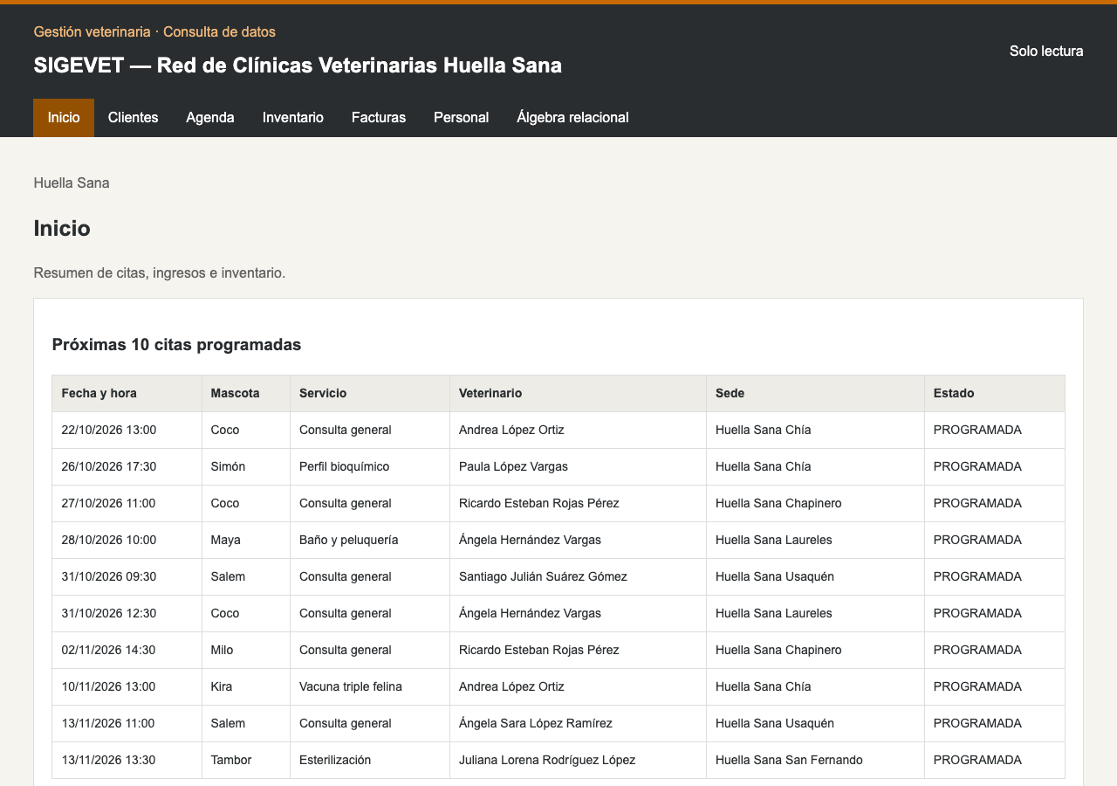
Página de inicio con indicadores de la red
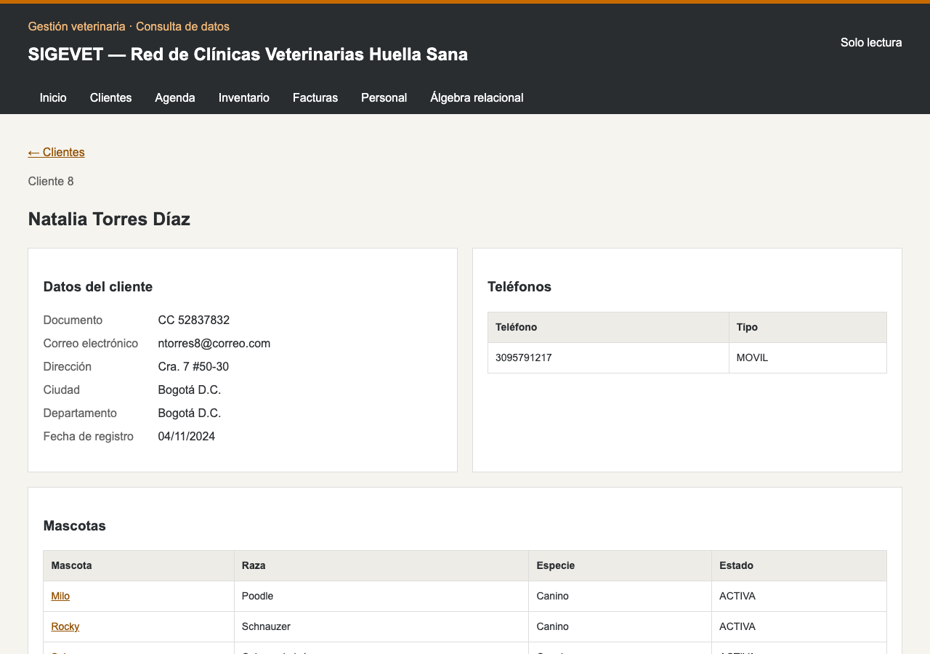
Detalle de un cliente con teléfonos, mascotas y facturas
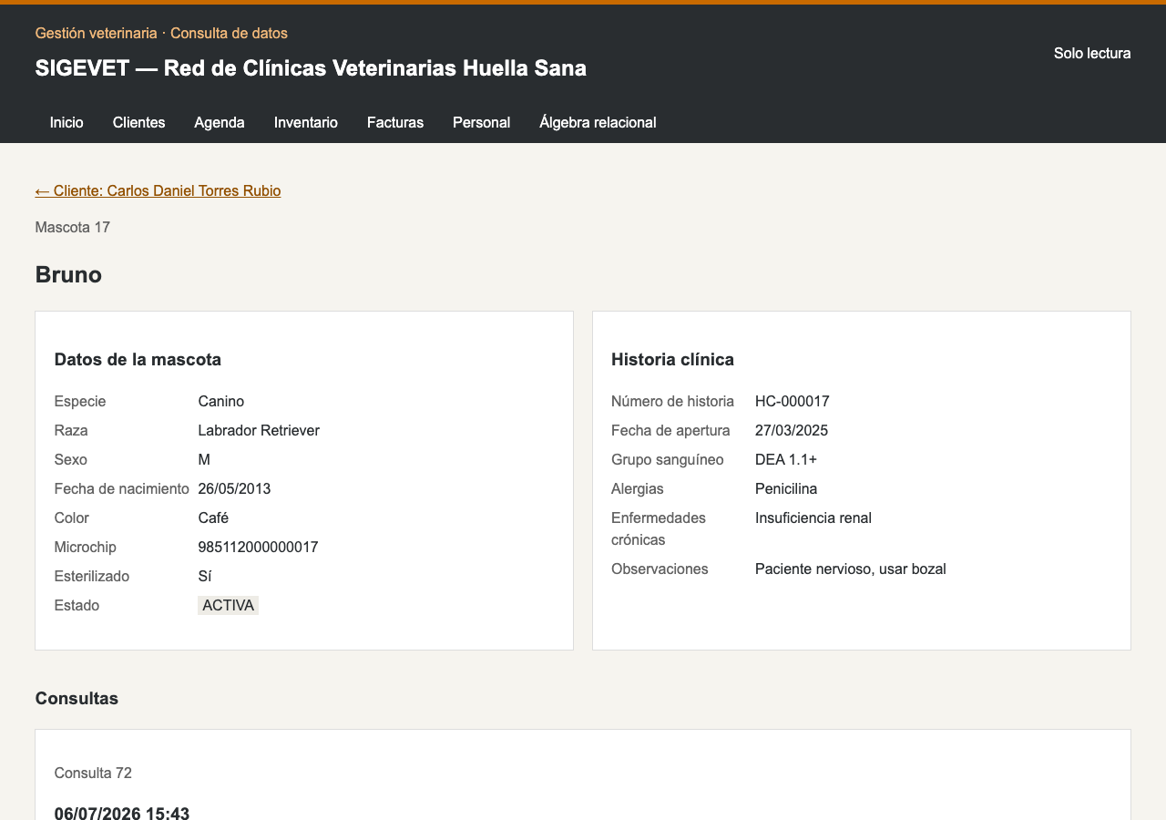
Historia clínica de una mascota (consultas y prescripciones)
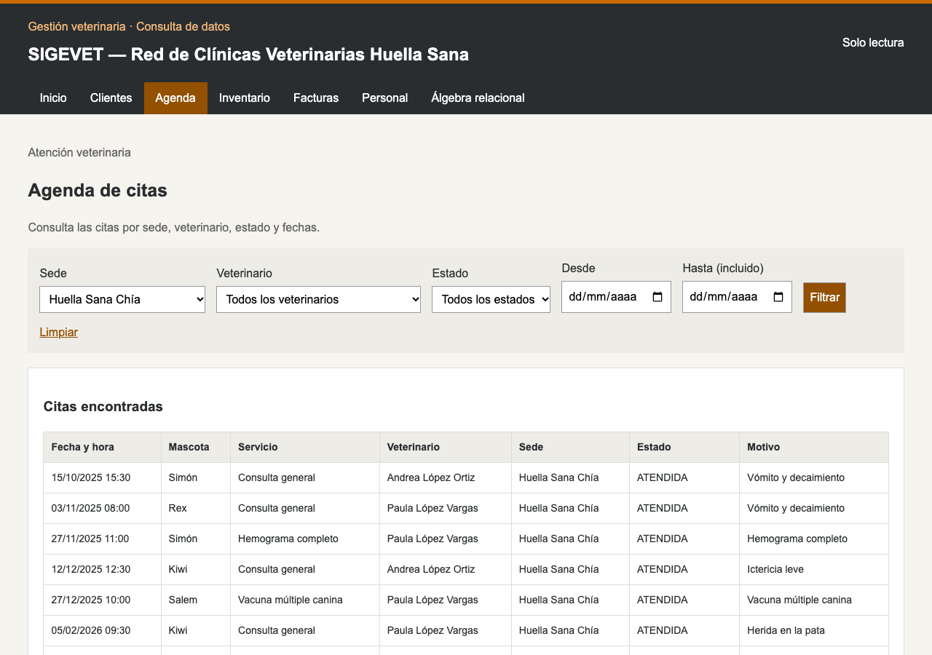
Agenda de citas filtrada por sede
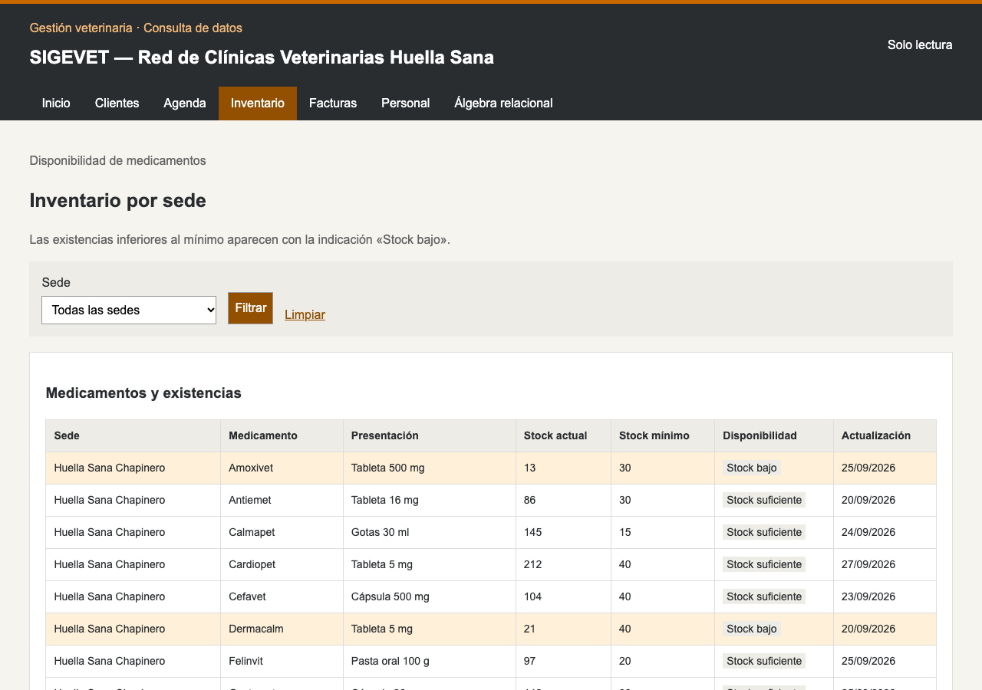
Inventario con alertas de stock por debajo del mínimo
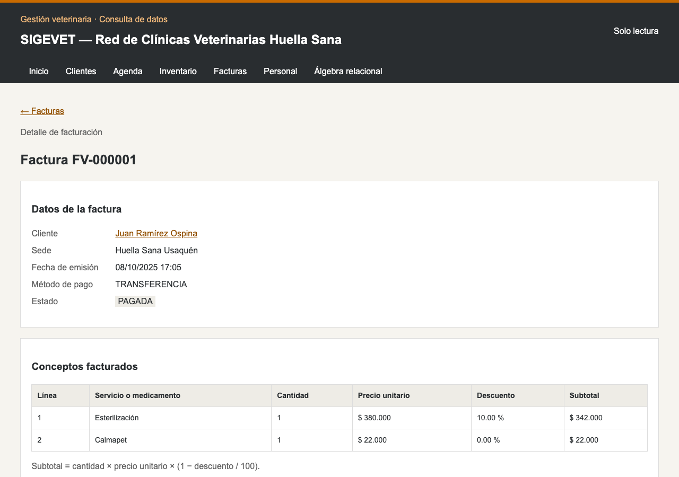
Detalle de la factura FV-000001
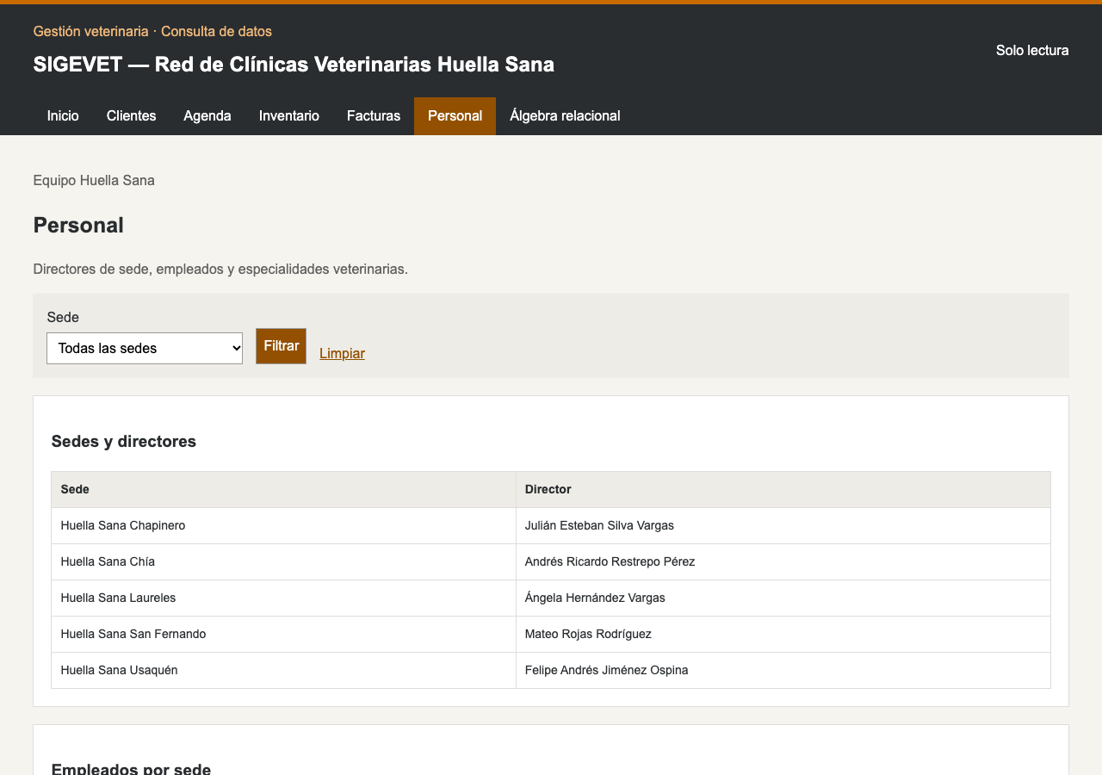
Personal por sede con directores y especialidades
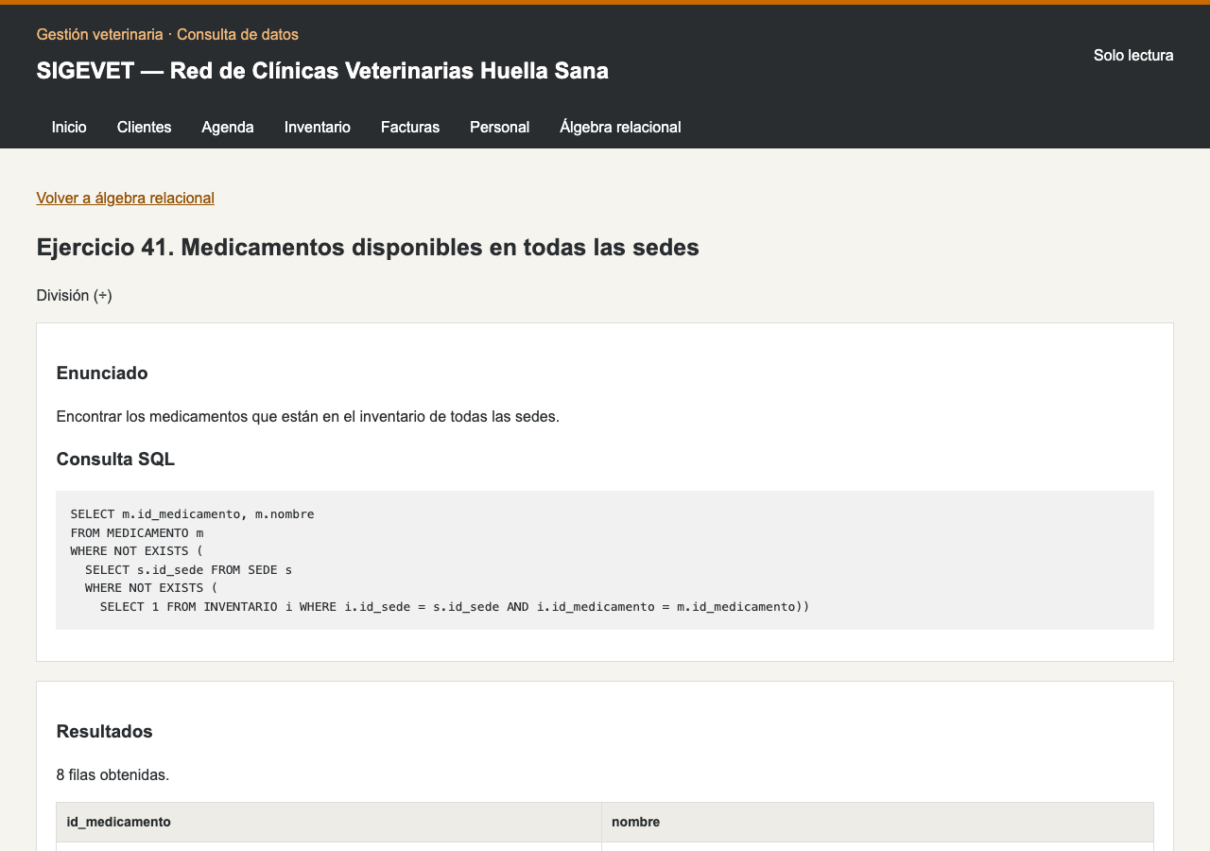
Ejercicio 41 de álgebra relacional (división) ejecutado en MySQL

